Propozice

Přeboru Hasičského záchranného sboru ČR ve florbalu

2. ročník turnaje „O pohár ředitele HZS Olomouckého kraje“

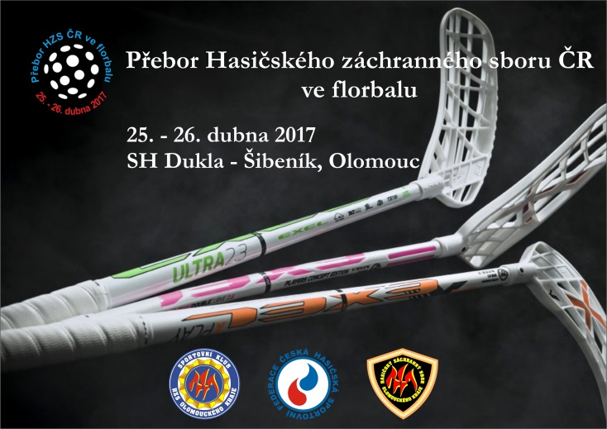

Pořadatel: | Sportovní klub při Hasičském záchranném sboru Olomouckého kraje, z. s.  Česká hasičská sportovní federace  Hasičský záchranný sbor Olomouckého kraje
Termín: | 25. - 26. 4. 2017
Místo: | Sportovní hala Dukla - Šibeník, tř. Míru 242/4, 779 00 Olomouc  GPS 49.5968708N, 17.2351506E
Podmínky účasti: | Účastníci přeboru mohou být jen příslušníci HZS ČR, fyzicky a zdravotně způsobilí.
Přihlášky: | Je nutno zaslat e-mailem na kontaktní adresu: vladimir.vilimek@hzsol.cz  - tel.: 950 770 318, mobil: 602 410 547  Nejpozději do 18. 4. 2017!  V přihlášce je nutno uvést celou soupisku hráčů ve formě tabulky (viz příloha) a kontakt na vedoucího soutěžního družstva. Přeboru se zúčastní 8 nejdříve přihlášených družstev (z kapacitních důvodů).
Prezence: | Skupina A - od 06:30 do 07:00 hod ve vestibulu sportovní haly Šibeník  Skupina B - od 12:00 do 12:30 hod ve vestibulu sportovní haly Šibeník
Losování: | Losování – nasazení družstev do skupin A, B bude provedeno předem, dne 24. 4. 2017 na CPS Olomouc za účasti vnitřní kontroly a interního auditu HZS Olomouckého kraje.
Startovné: | 1.600,- Kč / družstvo (v ceně je pitný režim)  Startovné se hradí při prezenci.
Diplomy a ceny: | Mužstva na 1. až 3. místě obdrží poháry, diplomy a věcné ceny. Dále bude vyhlášen nejlepší brankař a střelec turnaje. Všechny družstva obdrží diplomy.
Časový program: | úterý 25. 4. 2017  Skupina A: začátek prvního zápasu v 7:00 hod  Hrací doba 2 x 20 min (+ 1 min poločas, + 4 min mezi zápasy), tj. jeden hrací blok 45 min  V 13:00 hod slavnostní zahájení Přeboru HZS ČR ve florbalu a nástup všech družstev!  Skupina B: začátek prvního zápasu v 13:30 hod  Hrací doba 2 x 20min (+ 1 min poločas, + 4 min mezi zápasy), tj. jeden hrací blok 45 min  středa 26. 4. 2017  Playoff: začátek prvního zápasu v 8:00 hod  Hrací doba 2 x 20 min (+ 1 min poločas, + 4 min mezi zápasy), tj. jeden hrací blok 45 min  Před zápasem o 3. místo bude větší přestávka než 4 min na regeneraci sil.  V cca 14:00 hod navazuje slavnostní vyhlášení výsledků přeboru a předávání cen (vše Sportovní hala DUKLA - Šibeník, Olomouc).
Ubytování: | Ubytování si zajišťují účastníci samostatně v rámci cestovních náhrad. Nabídka ubytovacích kapacit:  Vojenská ubytovna Hněvotínská 9, Olomouc nebo Křižíkova 2, Olomouc  https://rs.as-po.cz/Home/38010000/  Dále dle vlastního výběru.
Stravování a pitný režim: | Možnost využití bufetu v místě konání turnaje. Stravování si zajišťují účastníci samostatně v rámci cestovních náhrad (požadavky na obědy budou součástí přihlášky – viz příloha). Pitný režim je účastníkům zajištěn organizátory v rozsahu 1 x 1,5 l PET na hráče na den.
Lékařské zajištění: | Výjezdové stanoviště ZZS Olomouckého kraje v Olomouci.
Různé: | - přebor probíhá dle pravidel ČFbU, pořadatel si vyhrazuje právo na modifikaci pravidel vyplývající z časového harmonogramu. Účastníci budou o případných úpravách informováni před zahájením turnaje;  - turnaj bude vyhodnocen jako Přebor HZS ČR ve florbalu;  - měření hracího času elektronickou časomírou;  - účastníci a diváci se účastní turnaje na vlastní nebezpečí;  - výsledky přeboru budou zveřejněny na internetové adrese www.hzsol.cz;  - slavnostní vyhlášení a předání cen bude provedeno 26. 4. 2017 ve 14:00 hod ve sportovní hale Dukla - Šibeník Olomouc;  - maximální počet družstev je 8;  - hrací systém: 2 skupiny (A, B) po max. 4 účastnících;  - ve skupinách se dne 25. 4. 2017 hraje systémem „každý s každým“;  - v případě nerozhodného výsledku zápasu ve skupinách rozhoduje prvně vzájemný zápas a pak skóre;  - z každé skupiny postupují všechna 4 družstva;  - dne 26. 4. 2017 hraje 8 družstev (postupujících ze skupin) systémem pavouk „playoff“;  - v případě nerozhodného výsledku zápasu v „playoff“ části se hned provádí nájezdy (bez prodloužení), 3 série, 3 exekutoři z každého týmu, v případě dalších sérií už může provádět trestné střílení i stejný hráč;  - družstva hrají v jednotných dresech s čísly, brankář dres odlišný;  - počet hráčů v poli je 5+1 na každé straně;  - hrací doba je 2 x 20 min;  - doba trestu je 1 minuta;  - nutno důsledně dodržovat časový rozpis zápasů;  - na soupisce může být uvedeno max. 16 hráčů;  - obuv na palubovku (ne černá podrážka);  - rozhodují delegovaní rozhodčí ČFbU, vždy 2 rozhodčí na zápas.
Organizační výbor přeboru: | Ředitel přeboru: plk. Ing. Libor Popp  Sportovní ředitel: nprap. Vladimír Vilímek  Vedoucí organizační skupiny: por. Ing. Jan Ondruch  Vedoucí technické skupiny: kpt. Ing. Jakub Bartl
plk. Ing. Karel Kolářík v. r.
ředitel HZS Olomouckého kraje

Příloha:
Soupiska hráčů HZS ………………………kraje

 | OEČ | jméno | příjmení | rok narození | číslo dresu
1
2
3
4
5
6
7
8
9
10
11
12
13
14
15
16

vedoucí  družstva | jméno | příjmení | tel. kontakt

požadavek na  počet obědů [ks] | úterý 25. 4. | středa 26. 4.

Podpis služebního funkcionáře za přihlašovatele a razítko:

V ………………. dne ……………..

